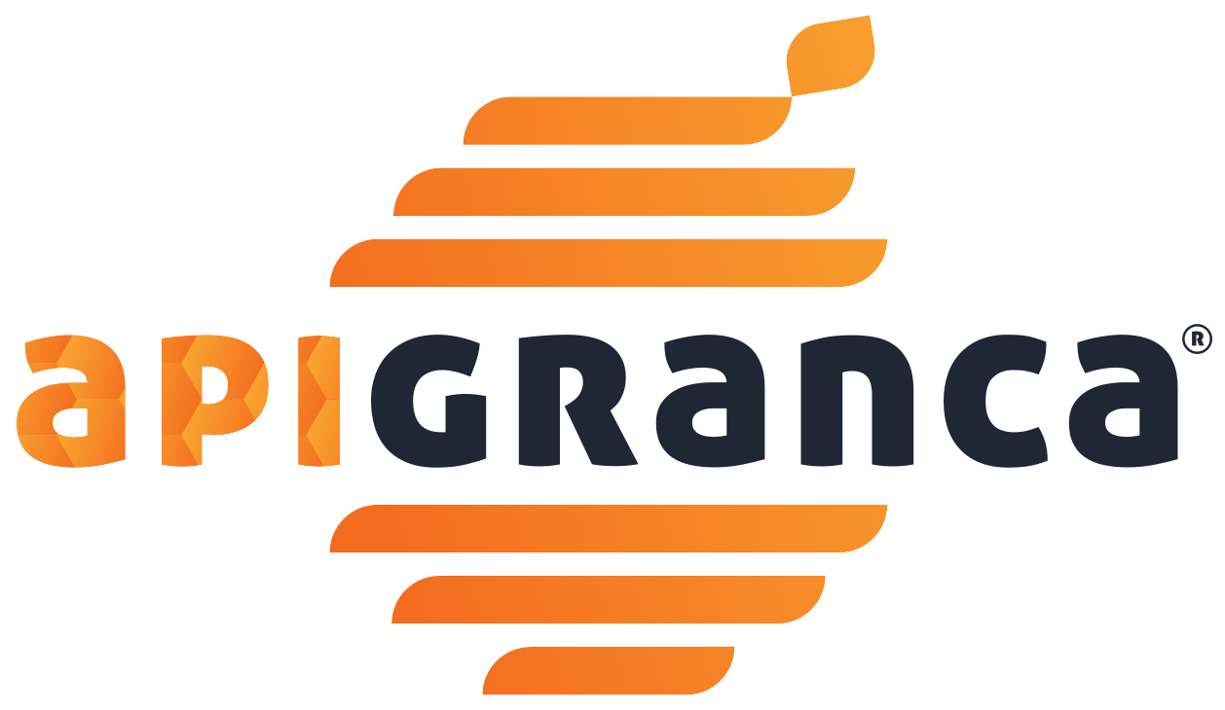
Subvenciones recibidas y gestionadas

Documento actualizado a fecha 18.12.2024
Se listan las subvenciones recibidas y/o gestionadas por ApiGranca en los últimos seis años, con explicación de su fin en las páginas tres y cuatro.

Campaña |  | 2024 | 2023 | 2022 | 2021 | 2020 | 2019
1. Subvenciones directas a ApiGranca (€)
Gob. Canarias | ADSG GobCan | 21.000,00 | 16.361,41 | *15.487,50
Gob. Canarias | As. profesional. agrarias | 14.125,32 | 7.118,10
Cabildo de G.C. | Asociaciones apicultores | 2.153,78 | 3.000,00 | 3.000,00 | 3.000,00 | 3.000,00 | 1.875,00
Cabildo de G.C. | ADSG CabGC | 11.254,80 | **9.322,75
Cabildo de G.C. | ApIoTcan (singular) | 15.000,00 | 15.000,00
Ayto. de Telde | Cesión gratuita local | 3.000,00 | 2.250,00
 | Total | 66.533,90 | 53.052,26 | 3.000,00 | 3.000,00 | 3.000,00 | 3.000,00
* ApiGranca mantiene ante el TSJ-Canarias un proceso contencioso-administrativo por esta cantidad.
** GIFGC-2019 (extraordinaria.)
- En verde figuran las subvenciones provisionalmente concedidas a ApiGranca y que continúan en trámite administrativo.

Campaña |  | 2024 | 2023 | 2022 | 2021 | 2020 | 2019
2. Subvenciones gestionadas por ApiGranca destinadas a los socios.
2.1. Subvención a ingresar a los socios por núm. de colmenas.
POSEI  Acción III.10: Ayuda para la producción de miel de calidad procedente de la raza autóctona de abeja negra.  (Atraso 1 año, dos años, mismo año.) | Ud. solicitadas Ud. Prorrateo  €/colmena | 4.624  4.175  23,19€ | 5.157  4.172  29,12€ | 5.089  3.996  23,55€ | 4.826  4.044  25,13€ | 4.234  3.878  27,47€ | 5.129  4.246  24,83€
 | Estado |  | 17.968,50 | 17.193,55 | 17.417,22 | 16.719,01 | 18.305,52
 | Feaga | 107.250,57 | 107.173,51 | 102.686,45 | 103.885,35 | 99.620,99 | 109.074,48
 | Extraord. | - - - - - - - | 25.032,00 | - - - - - - - | - - - - - - - | - - - - - - - | - - - - - - -
 | TOTAL (€) |  | 150.174,01 | 119.880,00 | 121.302,57 | 116.340,00 | 127.380,00
2.2. Subvenciones gestionadas para prácticas apícolas y contratación de servicios.
ISA 2023-24 / PNA 2019-2022  Intervención Sectorial Ap.  Plan Nacional Apícola.  Asistencia Veterinaria,  Tratamiento contra varroa,  Seguro de R.C. | Explotaciones  Colmenas | 216  5.398 | 216  5.631 | 208  5.280 | 202  5.165 | 185  4.814 | 167  5.199
 | C.A. 25% | 7.490,33 | 4.403,25 | 7.172,40 | 7.043,20 | 5.117,63 | 5.371,73
 | MAPAMA 25% | 7.490,32 | 4.403,25 | 7.172,40 | 7.043,19 | 5.117,62 | 5.371,73
 | Feaga 50% | 14.980,65 | 8.806,50 | 14.344,80 | 14.086,39 | 10.235,24 | 10.743,46
 | TOTAL (€) | 29.961,30 | 17.613,00 | 28.689,60 | 28.172,78 | 20.470,49 | 21.486,92
3. Bonificación en la contratación de Agroseguro y laminado de cera
Agroseguro, bonificación dada en la contratación directa. | Colmenas  Núcleos | 6.387  2.048 | 5.792  970 | 5.709 | 5.215 | 5.247 | ---
Agroseguro, bonificación dada en la contratación directa. | C.A. | 3.299,27 | 921,97 | 654,10 | 1.418,98 | 912,57 | ---
Agroseguro, bonificación dada en la contratación directa. | Enesa | 3.371,13 | 3.641,21 | 2.629,49 | 1.588,72 | 627,27 | ---
Agroseguro, bonificación dada en la contratación directa. | TOTAL (€) | 6.670,40 | 4.563,18 | 3.283,59 | 3.007,70 | 1.539,84 | ---
Laminado de cera  Cabildo de G.C. | Cerón bruto kg | 1.061,70 | 1.300,50 | 2.542,85 | --- | 1.049,50 | 1.380,50
Laminado de cera  Cabildo de G.C. | Cera lam. kg |  | 1.245,00 | 2.462,00 | --- | 1.017,00 | 1.331,00
Laminado de cera  Cabildo de G.C. | Bonificación € |  | 4.282,80 | 4.382,35 | --- | 1.779,75 | 1.012.23
SUBVENCIONES RECIBIDAS O GESTIONADAS POR APIGRANCA

Entidad | Convocatoria | Objeto
Ministerio de Agricultura, Pesca y Alimentación  (Enesa) | Seguro de explotaciones apícolas, 44º Plan de Seguros Agrarios Combinados. | Subvenciones de la Administración General del Estado al Seguro Agrario y su modificación publicada en el BOE de 8 de diciembre de 2021.
Gobierno de Canarias | Consejería de Agricultura, Ganadería, Pesca y Soberanía Alimentaria  ISA. Subvenciones destinadas a la mejora de la producción y comercialización de los productos de la apicultura en Canarias | Contratación de asistencia técnica, lucha contra las enfermedades, seguro de responsabilidad civil.
Gobierno de Canarias | Consejería de Agricultura, Ganadería, Pesca y Soberanía Alimentaria  POSEI. Programa Comunitario de Apoyo a las Producciones Agrarias de Canarias (POSEI). Acción III.10  Ayuda destinada a la producción de miel de calidad procedente de la raza autóctona de abeja negra. | Mantener el censo estable de esta raza autóctona evitando así el riesgo de desaparición de la misma en beneficio de las razas que garantizan más rentabilidad del apicultor.
Gobierno de Canarias | Consejería de Agricultura, Ganadería, Pesca y Soberanía Alimentaria  ADSG Subvenciones destinadas a las Agrupaciones de Defensa Sanitaria Ganaderas (ADSG) previstas en el Real Decreto 81/2015.  BDNS (Identif.): 660876. BOC 238 2 dic 2022 | Costes de las actuaciones sanitarias de prevención, lucha o erradicación de enfermedades de los animales, incluidas en los programas o actuaciones sanitarias, con la finalidad última de fomentar el óptimo nivel sanitario, así como la rentabilidad de las explotaciones ganaderas.
Gobierno de Canarias | Consejería de Agricultura, Ganadería, Pesca y Soberanía Alimentaria  APAs. Subvenciones destinadas a apoyar a las Asociaciones Profesionales Agrarias de Canarias sin ánimo de lucro.  BDNS (Identif.): 694035. BOC 96, 18 Jun 2023 | Financiar los gastos corrientes de funcionamiento y de gestión de las Asociaciones Profesionales Agrarias de Canarias y los originados por la realización de sus actividades formativas, divulgativas y de representación, que respondan a la naturaleza de la actividad subvencionada.

Entidad | Convocatoria | Objeto
Cabildo de  Gran Canaria | Consejería de Sector Primario, Soberanía Alimentaria y Sector Hídrico.  Servicio de Agricultura, Ganadería y Pesca.  Fomento de actividades Ganaderas realizadas por asociaciones  Bases reguladoras. | Fomento de las asociaciones de apicultores y apicultoras.  Fomento a las agrupaciones de defensa sanitaria ganaderas.
Cabildo de  Gran Canaria | Consejería de Sector Primario, Soberanía Alimentaria y Sector Hídrico.  Servicio de Agricultura, Ganadería y Pesca.  Campaña de Laminado de cera.  Bases reguladoras. | Facilitar al apicultor la renovación de la cera de abeja mediante su recogida en bruto, en forma de cerones, su clasificación, su posterior procesado y entrega, una vez laminada.
Cabildo de  Gran Canaria | Consejería de Sector Primario, Soberanía Alimentaria y Sector Hídrico.  Servicio de Agricultura, Ganadería y Pesca.  Pago extrapresupuestario a las As. de Apicultores de GC afectadas por el incendio de agosto de 2019 por los ingresos derivados de la recaudación de la taquilla del Concierto Extraordinario. | Gastos de explotación.  Resolución CGC/2023/194, de 23 de noviembre.  Cód. Verificación: zRG4vyLqJixa2I3pfJYnhQ==
Cabildo de  Gran Canaria | Servicio de Vicepresidencia.  A Asoc. de Apicultores de G.C. para pyto. de monitorización  de colmenas. | Subvención directa a ApiGranca incluida en los Pptos. 2023.  Desarrollo (2023) y despliegue (2024) de equipo/s de monitorización de colmenas ApIoTcan.
Ayuntamiento de Telde de  Gran Canaria | Concejalía de Patrimonio.  14/03/2023 Cesión gratuita del uso de un local en la Estación de Guaguas.  De acuerdo a la normativa de la A.T. se alza un valor contable a esta cesión gratuita. | Facilitar la labor asociativa, punto de encuentro y reuniones de los socios de ApiGranca.  Centro Dispensador de Medicamentos Veterinarios de agrupaciones ganaderas.

